# **ЛАБОРАТОРНА РОБОТА № 5.**

**Хід виконання лабораторної роботи**

**Завдання 1**

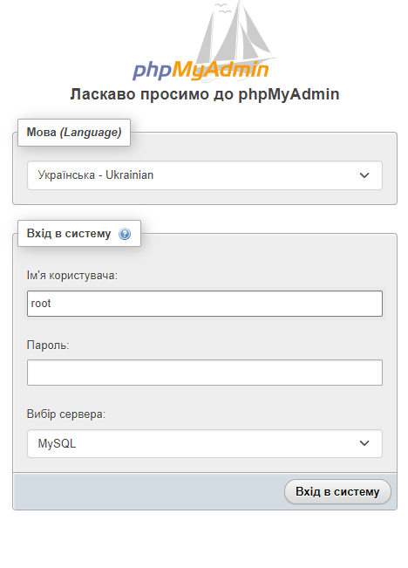Для відкриття **phpmyadmin**, на **wampserver** (Рис.1). За замовчанням ім’я користувача **root**, пароль залишіть пустим.**Виконання**

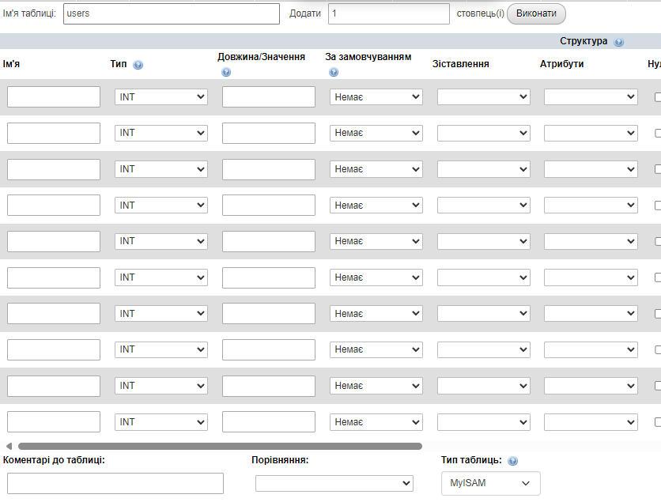Створіть MySQL базу даних **lab5** і в ній таблицю **users**, яка зберігатиме

На головній сторінці розмістіть форму для введення логіну та пароля і посилання на сторінку реєстрації.

**3.** Реалізуйте форму реєстрації користувачів та внесення даних до таблиці **users**. При цьому потрібно перевіряти коректність заповнення полів та заборонити повторну реєстрацію користувачів.

**4.** При заповненні форми входу на сайт, потрібно перевірити, чи є відповідний запис у таблиці **users.** Якщо є, то записати у сесію ознаку того, що користувач успішно аутентифікований і надалі для нього не відображати форму входу на сайт та форму реєстрації.

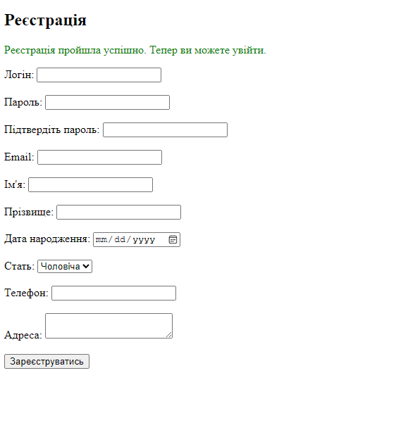**5.** Для користувача, який успішно пройшов аутентифікацію потрібно на головній сторінці відобразити вітання та надати можливість зміни своїх даних, які він ввів при реєстрації. При зміні даних вони повинні змінюватися і в таблиці **users**.

**6.** Реалізуйте можливість виходу користувача.

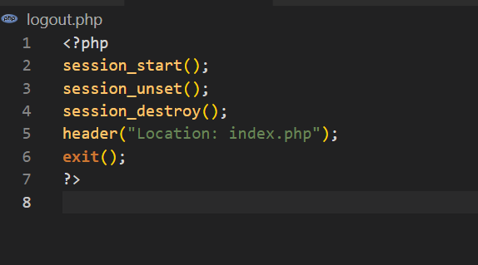

**7.** Реалізуйте можливість видалення власного профілю користувачем.

<?php

session_start();

**if** (**!**isset($_SESSION['user_id'])) {

    header("Location: index.php");

**exit**();

}

$servername **=** "localhost";

$username **=** "root";

$password **=** "";

$dbname **=** "lab5";

$conn **=** **new** mysqli($servername, $username, $password, $dbname);

**if** ($conn**->**connect_error) {

**die**("Помилка з'єднання: " **.** $conn**->**connect_error);

}

$user_id **=** $_SESSION['user_id'];

$sql **=** "**DELETE** **FROM** users **WHERE** id**=**?";

$stmt **=** $conn**->**prepare($sql);

$stmt**->**bind_param("i", $user_id);

**if** ($stmt**->**execute()) {

    session_unset();

    session_destroy();

    header("Location: index.php");

**exit**();

} **else** {

    echo "Сталася помилка. Спробуйте ще раз.";

}

$stmt**->**close();

$conn**->**close();

?>

**Завдання 2**

1. У розділі **Користувачі** додайте нового користувача **homeuser** з усіма правами.



1. Перевірте конфігураційний файл **php.ini** (знаходиться в корені директорії з версією php, яку Ви обрали в Вашому проекті, *наприклад* **C:\OSPanel\modules\php\php-7.1**). Розширення **php_pdo_mysql.dll** має бути підключене (перед записом **extention=php_pdo_mysll.dll** **НЕ** повинна стояти крапка з комою).
2. Створіть папку **Lab5**. У ній файл **index.php**.
3. Підключіться до бази даних:

**$pdo = new PDO('mysql:host=localhost;dbname=slim_db;charset=utf8','root','');**

1. Для обробки виключень заключіть код в блок **try…catch().** Опишіть в даному блоці дії, які необхідно виконувати при виникненні помилок. *Наприклад*:

**try {**

**$pdo = new PDO('mysql:host=localhost;dbname=slim_db;charset=utf8','root','');**

**$pdo->setAttribute(PDO::ATTR_ERRMODE, PDO::ERRMODE_EXCEPTION);**

**}**

**catch(PDOException $e) {**

**echo $e->getMessage();**

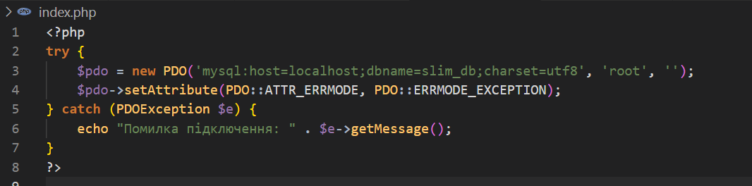**}**

1. До бази даних, створеної в попередній роботі додайте ще одну таблицю з назвою **tov**:

**a.     У поле Ім'я ввести tov;**

**b.    У поле Поля – число 5;**

**c.     Кнопка Ок.**

1. 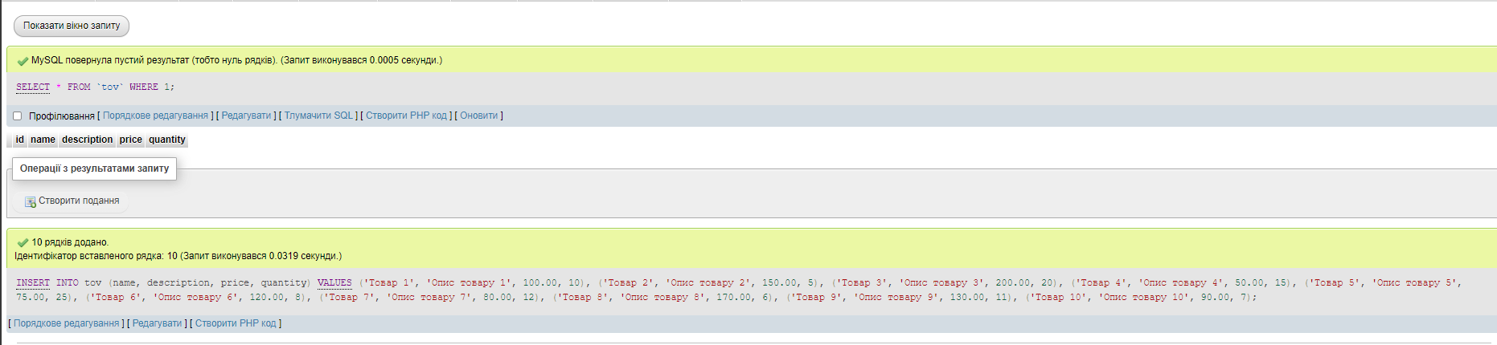Додайте 10 записів до таблиці **tov**. Тематику товарів придумайте самостійно.
2. Виведіть на екран всі дані з таблиці **tov**. *Приклад коду:*

**$sql = "SELECT * FROM tov";**

**$result = $pdo->query($sql);**

**foreach($result as $row) {**

**echo "<p>".$row['id']." | ".$row['username'];**

**}**

або

**$sql = "SELECT * FROM tov";**

**$result = $pdo->query($sql);**

**while($row = $result->fetch()) {**

**echo "<p>".$row['id']." | ".$row['username'];**

**}**

Оформіть виведення полів з таблиці **tov** у вигляді таблиці або блоків

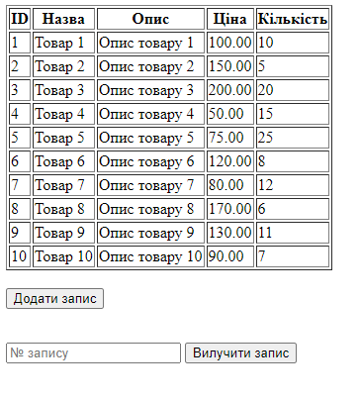

1. Розмістіть 2 кнопки **Додати запис** і **Вилучити запис** і текстове поле для вказівки **№ запису**, що віддаляється.
2. Створіть файл **insert.php**, у якому розмістити форму для введення нових даних у таблицю. Наприклад, для виконання запитів типу **INSERT** та **UPDATE** потрібно, необхідно викликати метод **exec()** та в якосіт першого параметру передати запит **SQL**, який виконується.

**$sql =  'INSERT INTO `tov` (`kkk`, `bbb`) VALUES ("newskkk","newbbb")';**

**$affacted_rows = $pdo->exec($sql);**

**echo $affected_rows;**

або

**if ($result = $db->prepare("INSERT INTO `users`(`name`,`email`,`age`) VALUES (?,?,?)"))**

**{**

**$name = "Andrew";**

**$email = "andrew@hisemail.com";**

**$age = 22;**

**$data = array ( $name, $email, $age );**

**$result->execute($data);**

**$Id = $db->lastinsertId();**

**echo $Id; // 4**

**}**

<!DOCTYPE html>

<html lang="uk">

<head>

    <meta charset="UTF-8">

    <title>Додати запис</title>

</head>

<body>

    <h2>Додати новий запис</h2>

    <form action="insert.php" method="post">

        <label for="name">Назва:</label>

        <input type="text" id="name" name="name" required><br><br>

        <label for="description">Опис:</label>

        <textarea id="description" name="description" required></textarea><br><br>

        <label for="price">Ціна:</label>

        <input type="text" id="price" name="price" required><br><br>

        <label for="quantity">Кількість:</label>

        <input type="number" id="quantity" name="quantity" required><br><br>

        <input type="submit" value="Додати">

    </form>

    <?php

**if** ($_SERVER["REQUEST_METHOD"] **==** "POST") {

**try** {

            $pdo **=** **new** PDO('mysql:host=localhost;dbname=lab5;charset=utf8', 'root', '');

            $pdo**->**setAttribute(PDO**::**ATTR_ERRMODE, PDO**::**ERRMODE_EXCEPTION);

            $name **=** $_POST['name'];

            $description **=** $_POST['description'];

            $price **=** $_POST['price'];

            $quantity **=** $_POST['quantity'];

            $sql **=** "**INSERT INTO** tov (**name**, **description**, price, quantity) **VALUES** (?, ?, ?, ?)";

            $stmt **=** $pdo**->**prepare($sql);

            $stmt**->**execute([$name, $description, $price, $quantity]);

            echo "Запис успішно додано.";

        } **catch** (PDOException $e) {

            echo "Помилка: " **.** $e**->**getMessage();

        }

    }

    ?>

</body>

</html>

1. Створіть файл **delete.php**, у якому опишіть код для видалення запису за заданим номером. Приклад для поновлення запису (аналогічний видаленню):

**if ($result = $db->prepare("UPDATE `users` SET `age`=:age WHERE `name`=:name"))**

**{**

**$age = 25;**

**$name = "Alex";**

**$result->bindParam(":age",$age,PDO::PARAM_INT);**

**$result->bindParam(":name",$name,PDO::PARAM_STR);**

**$result->execute();**

**}**

<?php

**if** ($_SERVER["REQUEST_METHOD"] **==** "POST") {

    $record_id **=** $_POST['record_id'];

**try** {

        $pdo **=** **new** PDO('mysql:host=localhost;dbname=lab5;charset=utf8', 'root', '');

        $pdo**->**setAttribute(PDO**::**ATTR_ERRMODE, PDO**::**ERRMODE_EXCEPTION);

        $sql **=** "**DELETE** **FROM** tov **WHERE** id **=** ?";

        $stmt **=** $pdo**->**prepare($sql);

        $stmt**->**execute([$record_id]);

**if** ($stmt**->**rowCount() **>** 0) {

            echo "Запис успішно вилучено.";

        } **else** {

            echo "Запис з таким ID не знайдено.";

        }

    } **catch** (PDOException $e) {

        echo "Помилка: " **.** $e**->**getMessage();

    }

}

?>

<!DOCTYPE html>

<html lang="uk">

<head>

    <meta charset="UTF-8">

    <title>Видалити запис</title>

</head>

<body>

    <h2>Видалити запис</h2>

    <form action="delete.php" method="post">

        <label for="record_id">№ запису:</label>

        <input type="text" id="record_id" name="record_id" required><br><br>

        <input type="submit" value="Вилучити">

    </form>

</body>

</html>

Експортуйте створену базу даних до файлу та скопіюйте до папки **Lab5**.

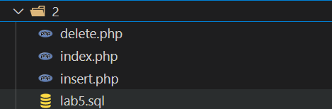

**Завдання 3**

1. Створіть базу даних MySQL за допомогою PhpMyAdmin і назвіть її "company_db".
2. 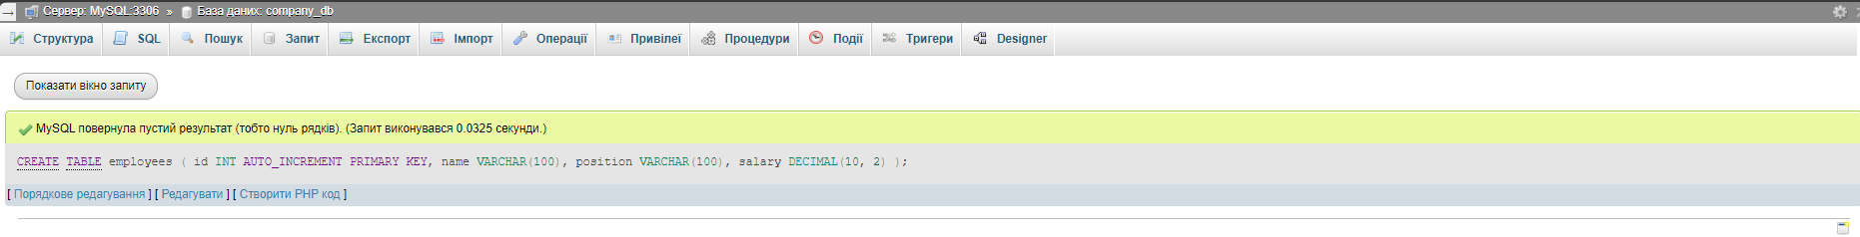Створіть таблицю "employees" з наступними полями: id (INT, AUTO_INCREMENT, PRIMARY KEY), name (VARCHAR), position (VARCHAR), і salary (DECIMAL).

**CREATE TABLE employees (**

**id INT AUTO_INCREMENT PRIMARY KEY,**

**name VARCHAR(100),**

**position VARCHAR(100),**

**salary DECIMAL(10, 2)**

**);**

1. Вставте кілька записів в таблицю "employees" через PhpMyAdmin.

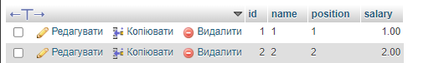

1. Створіть PHP-сторінку для виведення всіх записів з таблиці "employees".

<!DOCTYPE html>

<html lang="uk">

<head>

    <meta charset="UTF-8">

    <title>Список працівників</title>

</head>

<body>

    <h2>Список працівників</h2>

    <?php

    $pdo **=** **new** PDO('mysql:host=localhost;dbname=company_db;charset=utf8', 'root', '');

    // Виведення записів

    $stmt **=** $pdo**->**query("**SELECT** **\*** **FROM** employees");

    echo "<table border='1'>

            <tr>

                <th>ID</th>

                <th>Ім'я</th>

                <th>Посада</th>

                <th>Зарплата</th>

                <th>Дії</th>

            </tr>";

**while** ($row **=** $stmt**->**fetch()) {

        echo "<tr>

                <td>{$row['id']}</td>

                <td>{$row['name']}</td>

                <td>{$row['position']}</td>

                <td>{$row['salary']}</td>

                <td>

                    <a href='edit.php?id={$row['id']}'>Редагувати</a>

                    <a href='delete.php?id={$row['id']}' onclick='return confirm(\"Ви впевнені?\")'>Видалити</a>

                </td>

              </tr>";

    }

    echo "</table>";

    ?>

    <h2>Додати працівника</h2>

    <form action="insert.php" method="post">

        <label for="name">Ім'я:</label>

        <input type="text" id="name" name="name" required><br><br>

        <label for="position">Посада:</label>

        <input type="text" id="position" name="position" required><br><br>

        <label for="salary">Зарплата:</label>

        <input type="text" id="salary" name="salary" required><br><br>

        <input type="submit" value="Додати">

    </form>

</body>

</html>

1. Реалізуйте можливість додавання нового працівника через веб-форму на PHP-сторінці.

<?php

**if** ($_SERVER["REQUEST_METHOD"] **==** "POST") {

    $name **=** $_POST['name'];

    $position **=** $_POST['position'];

    $salary **=** $_POST['salary'];

    $pdo **=** **new** PDO('mysql:host=localhost;dbname=company_db;charset=utf8', 'root', '');

    $sql **=** "**INSERT INTO** employees (**name**, position, salary) **VALUES** (?, ?, ?)";

    $stmt **=** $pdo**->**prepare($sql);

    $stmt**->**execute([$name, $position, $salary]);

    header("Location: index.php");

**exit**();

}

?>

1. Створіть функціонал для редагування існуючого запису працівника (зміна імені, посади або заробітної плати).

<?php

**if** (isset($_GET['id'])) {

    $id **=** $_GET['id'];

    $pdo **=** **new** PDO('mysql:host=localhost;dbname=company_db;charset=utf8', 'root', '');

    $stmt **=** $pdo**->**prepare("**SELECT** **\*** **FROM** employees **WHERE** id **=** ?");

    $stmt**->**execute([$id]);

    $employee **=** $stmt**->**fetch();

}

?>

<!DOCTYPE html>

<html lang="uk">

<head>

    <meta charset="UTF-8">

    <title>Редагування працівника</title>

</head>

<body>

    <h2>Редагування працівника</h2>

    <form action="update.php" method="post">

        <input type="hidden" name="id" value="<?php echo $employee['id']; ?>">

        <label for="name">Ім'я:</label>

        <input type="text" id="name" name="name" value="<?php echo $employee['name']; ?>" required><br><br>

        <label for="position">Посада:</label>

        <input type="text" id="position" name="position" value="<?php echo $employee['position']; ?>" required><br><br>

        <label for="salary">Зарплата:</label>

        <input type="text" id="salary" name="salary" value="<?php echo $employee['salary']; ?>" required><br><br>

        <input type="submit" value="Оновити">

    </form>

</body>

1. Реалізуйте можливість видалення запису про працівника з бази даних.

<?php

**if** (isset($_GET['id'])) {

    $id **=** $_GET['id'];

    $pdo **=** **new** PDO('mysql:host=localhost;dbname=company_db;charset=utf8', 'root', '');

    // Видалення запису з бази даних

    $stmt **=** $pdo**->**prepare("**DELETE** **FROM** employees **WHERE** id **=** ?");

    $stmt**->**execute([$id]);

    header("Location: index.php");

**exit**();

}

?>

1. Створіть PHP-скрипт, який виводить статистику, наприклад, середню заробітну плату всіх працівників чи кількість працівників на кожній посаді.

<?php

$pdo **=** **new** PDO('mysql:host=localhost;dbname=company_db;charset=utf8', 'root', '');

$stmt **=** $pdo**->**query("**SELECT** AVG(salary) **AS** average_salary **FROM** employees");

$row **=** $stmt**->**fetch();

$average_salary **=** $row['average_salary'];

$stmt **=** $pdo**->**query("**SELECT** position, COUNT(**\***) **AS** count **FROM** employees **GROUP BY** position");

$positions **=** $stmt**->**fetchAll();

?>

<!DOCTYPE html>

<html lang="uk">

<head>

    <meta charset="UTF-8">

    <title>Статистика</title>

</head>

<body>

    <h2>Статистика</h2>

    <h3>Середня зарплата всіх працівників: $<?php echo number_format($average_salary, 2); ?></h3>

    <h3>Кількість працівників на кожній посаді:</h3>

    <ul>

        <?php **foreach** ($positions **as** $position): ?>

            <li><?php echo $position['position']; ?>: <?php echo $position['count']; ?> працівників</li>

        <?php **endforeach**; ?>

    </ul>

</body>

</html>